|  |
| --- |
| De dader heeft zijn identiteit achtergelaten aan de hand van een code. Achterhaal de code en ontmasker de dader! Hij heeft 10 raadsels achtergelaten. Volg de instructies per raadsel op om de naam van de dader te vinden.  Er is op onze school een misdaad begaan! Een gevaarlijk product is gestolen uit het chemielokaal. De dader moet zo snel mogelijk ontmaskerd worden! |
|  |
| raadsel 2  ;l  Waar zijn de enkelvoudige stoffen?  De som van de getallen bij het juiste antwoord staat gelijk aan **het** **atoomnummer** van een atoom. Het symbool van dit atoom is het eerste deel van mijn naam. | |
| Zoek naar het juiste symbool voor het gekregen atoom.  De som van de getallen bij het juiste antwoord staat gelijk aan **het** **atoomnummer** van een atoom. Het symbool van dit atoom is het tweede deel van mijn naam.  4  3  2  1   |  |  |  |  |  | | --- | --- | --- | --- | --- | | barium | Ba | Be | B | Br | |  | 1 | 2 | 3 | 4 | | lood | I | Pb | P | Pt | |  | 4 | 3 | 2 | 1 | | stikstof | P | Ne | S | N | |  | 4 | 3 | 2 | 1 | | goud | Pb | Hg | Ag | Au | | |

raadsel 1

;l

|  |
| --- |
| Los de rekensom op door de namen van de atomen te vervangen door hun relatieve atoommassa’s, afgerond naar een geheel getal.  De uitkomst is **het** **atoomnummer** van het symbool van een element. Dit symbool heb je nodig om mijn naam te vervolledigen.  raadsel 4  ;l  ? = $\frac{{natrium}^{2}+\left(aluminium . koolstof\right)+cobalt+calcium}{stikstof}$ |
| Ga op zoek naar de juiste naam of formule van de gekregen stoffen.  De som van de getallen bij het juiste antwoord staat gelijk aan **het** **atoomnummer** van een atoom. |

raadsel 3

;l

|  |  |  |  |  |  |  |  |  |  |  |  |  |  |  |  |  |  |  |  |  |  |  |  |  |  |  |  |  |  |  |  |  |  |  |  |  |
| --- | --- | --- | --- | --- | --- | --- | --- | --- | --- | --- | --- | --- | --- | --- | --- | --- | --- | --- | --- | --- | --- | --- | --- | --- | --- | --- | --- | --- | --- | --- | --- | --- | --- | --- | --- | --- |
| raadsel 5  ;l  Over welke stof gaat de omschrijving? Er is telkens 1 antwoord per rij mogelijk.  De som van de getallen bij het juiste antwoord staat gelijk aan **het** **atoomnummer** van een atoom. Het symbool van dit atoom is het volgende deel van mijn naam.   |  |  |  |  | | --- | --- | --- | --- | | Welke stof is erg reactief in aanraking met water en zuurstofgas? | jood 9 | natrium 11 | kwik 13 | |  |  |  |  | | Welke stof is elektrisch geleidbaar? | grafiet 8 | fosfor 10 | zwavel 12 | |  |  |  |  | | Deze stof is nodig voor de ademhaling van levende wezens. | stikstofgas 7 | helium 5 | zuurstofgas 3 | |  |  |  |  | | Dit gas komt vrij na elektrolyse van water. | chloorgas 15 | waterstofgas 13 | dijood 11 | |  |  |  |  | | Welke stof wordt gebruikt om water te ontsmetten? | natrium 16 | chloor 18 | stikstofgas 20 |   raadsel 6  ;l |
| Bij dit raadsel ga je op zoek naar de omschreven atomen. De afkortingen van deze atomen vormen een naam van een nieuw atoom.  Het symbool van het nieuwe atoom is het volgende deel van mijn naam.   |  |  | | --- | --- | | Dit element staat in de zuurstofgroep en in de 3de periode. |  | |  |  | | Dit element heeft als atoommassa: 48 u. |  | |  |  | | Dit element staat in de 4de periode en in de groep van de alkalimetalen. |  | |  |  | | Dit element heeft als atoommassa: 32 u. |  | |  |  | | Dit element heeft als atoomnummer: 90. (In het symbool –h.) |  | |  |  | | Dit element staat in de zuurstofgroep en in de 2de periode |  | |  |  | | Dit element staat in de groep van de halogenen en in de 2de periode. |  | |
| Gebruik de figuur om de vragen op te lossen. De som van de getallen bij het juiste antwoord staat gelijk aan **het** **atoomnummer** van een atoom. Het symbool van dit atoom is het volgende deel van mijn naam.   |  |  | | --- | --- | | Hoeveel enkelvoudige stoffen zijn er op de figuur? |  | |  |  | | Hoeveel samengestelde stoffen zijn er op de figuur? |  | |  |  | | Hoeveel soorten atomen tel je in totaal? |  |     raadsel 5  ;l |
| Plaats de gekregen namen bij de juiste omschrijving. Je moet niet iedere naam gebruiken. Iedere naam dat je noteert bij een omschrijving heeft een bepaalde waarde. Tel deze waarden op en je vindt een getal. Dit vormt **het** **atoomnummer** van een atoom. Dit symbool is een deel van mijn naam.  Kies uit: Proust 12 - verbranding 13 - tweeënnegentig 10 - analyse 14 - Mendeljev  11 - thermolyse 5 - zeven 12 - Inostrantsev 8 - tachtig 7 - organische reactie 1 - Lavoisier 9 - acht 13 - elektrolyse 8   |  |  | | --- | --- | | Grondlegger van het periodiek systeem. |  | |  |  | | Een reactie met 1 beginstof en meerdere reactieproducten. |  | |  |  | | Een analyse aan de hand van verhitten. |  | |  |  | | Er zijn in totaal … natuurlijke elementen. |  | |  |  | | Hoeveel perioden kent het periodiek systeem? |  | |

raadsel 8

;l

raadsel 7

;l

|  |  |  |  |  |  |  |  |  |  |  |  |  |
| --- | --- | --- | --- | --- | --- | --- | --- | --- | --- | --- | --- | --- |
| raadsel 9  ;l  Hoeveel atomen zijn er aanwezig bij ieder vak?  Tel daarna alle antwoorden samen en je vindt opnieuw **het** **atoomnummer** van een atoom. Het symbool van dit atoom is een onderdeel van mijn naam.     |  |  |  |  |  |  | | --- | --- | --- | --- | --- | --- | | 3 H2O | 5 O2 | H3PO4 | C5H12 | Mg | 2 NH3 | |  |  |  |  |  |  |   raadsel 10  ;l |
| Vervolledig de reactievergelijkingen door voorgetallen bij te plaatsen.  Alle getallen die je noteert tel je op het einde van de oefening op. Dit vormt **de** **atoommassa** van een atoom. Dit symbool is het laatste deel van mijn naam.  __ Fe2S 🡪 __ Fe + __ S  __ PbO4 🡪 __ Pb + __ O2  __ C + __ O2 🡪 __ CO  __ Na2S🡪 __ Na + __ S  __ H2O 🡪 __ H2 + __ O2 |

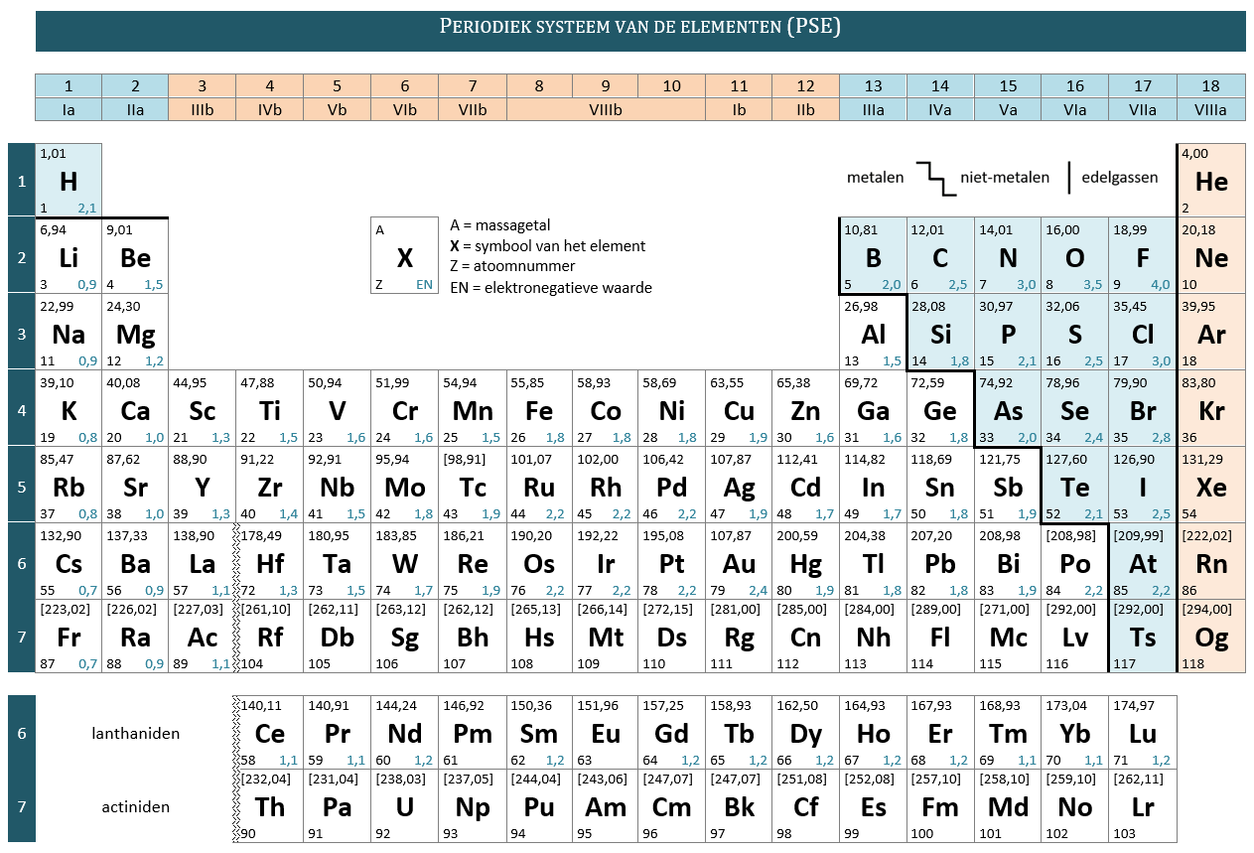

raadsel 9

;l